Beszámoló az OKT 50 V. Budapest és környéki szakaszáról
2011. július 11-17.

Az V. szakasz túravezetőjeként készítem az MTSZ és a BTSSZ részére ezt a tájékoztatást a Piliscsaba – Nógrád közötti 120 km–es OKT 50 vándorlásról.

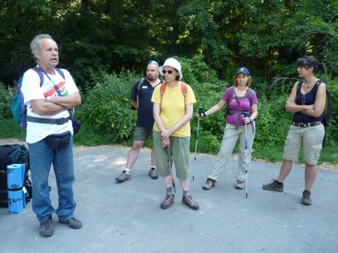

Amit vállaltam azt a legjobb tudásom szerint teljesítettem, és mind ezt balesetmentesen.

Bejártam a teljes szakaszt és a hibákról tájékoztattam a Technikai Bizottság vezetőjét, aki biztosított arról mire elkezdődik a túra, addigra kijavítják. A vándorlás során meggyőződtem, hogy ez meg történt. Sajnos a Börzsönyben volt egy rövid szakasz Köves-mező és a Vizes-árok között ahol bozót turistát játszottunk, mert az ösvényt benőtte a természet adta bokrok, indák szövevénye. Megállapí-tottuk, hogy nem lehet minden nap egy embernek levágni azokat és az utat kitisztítani az átjárhatóság miatt.

A munkámat 6 túravezető segítette, akik a regisztrációs lapunkon szerepelnek.

A szálláshelyeket végig kellett volna járni és egyes helyeken a falvakban az elöljárókkal személyesen beszélni és kiadott szállásban szereplő tulajdonosokkal is. Nekem erre nem volt lehetőségem, mert a terep bejárása során mire beértem senkit nem találtam, vagy a haza utazásom látta volna kárát. Így adódtak problémák, de ezeket sikerült megoldani menetközben.

A BTSSZ 93 egyesületéből, szakosztályából 5-ről tudok, akik eljöttek erre a túrára. Közülük is ki kell emelni a Vasast, akik 37 fővel jelentek meg Dobogó–kőn. Még egy megjegyzés az igazolt turisták közül is kevesen vettek részt.

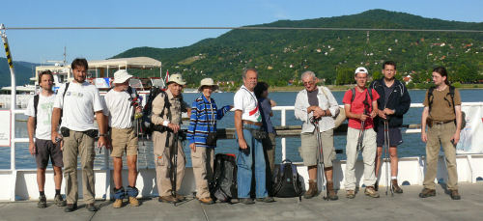

A regisztrációból megállapítható, hogy a tényleges 6 túranap alatt 135 fő vett részt, 215 túranap teljesítéssel.

A nógrádi reggeli elköszönésnél azon 4 főnek, akik végig mennek az útvonal teljes hosszán Szövetségünk nevében egy – egy emblémás pólót adtam ajándékba.

A budapesti médiáról nem tudok beszámolni, mert az úton nem keresett közülük senki meg. Az MTSZ honlapon minden szakaszról megjelent a beszámolom, ami átkerült a BTSSZ honlapra is. Akadt egy kis gond, mert a mobil internet nem valami biztosan működik mindenhonnan. Az utolsó túrák leírása csak a hazatértem után került fel a világhálóra.

Köszönöm a lehetőséget, hogy részvevője lehettem ennek a túrának és tapasztalatommal segítettem a Jubileumi OKT 50 vándorlást. Mindenkinek, aki részt veszt annak sok sikert és sok szép emléket kívánok.

Természetbarát üdvözlettel
:
Matolcsi György túravezető

